ЗВІТ

про виконання лабораторної роботи № 4.1

Цикли

з дисципліни

«*Алгоритмізація та програмування*»

студента групи ІК-2

*Ковальського Владислава*

Умова завдання

Написати програму, яка обчислює значення вказаного виразу за допомогою циклів. В одній програмі слід вивести результати обчислень за 4-ма способами: 1) while(…) { … } 2) do{ … } while(…); 3) for(…; …; n++) {… } 4) for(…; …; n--) {… } Всі 4 результати мають збігатися.

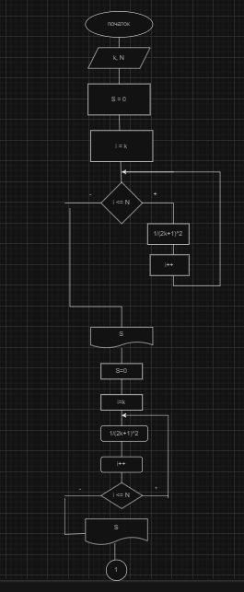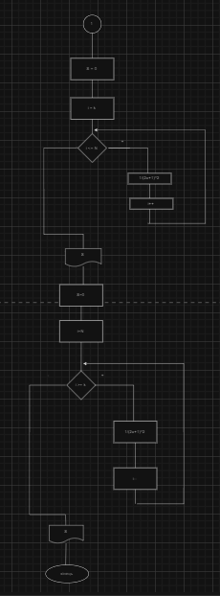

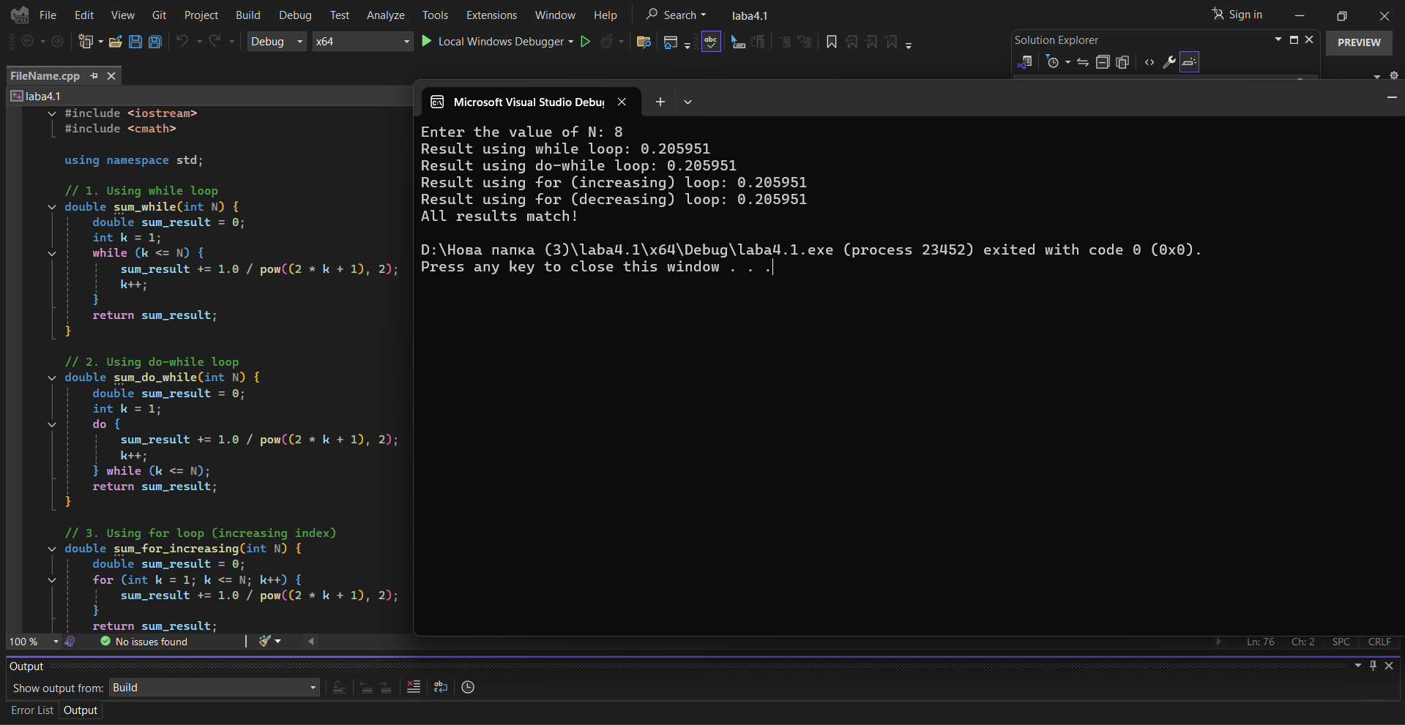

*Посилання на git репозиторій*

[*https://github.com/vladyslav1223445/laba2.0*](https://github.com/vladyslav1223445/laba2.0)

*Висновок* Навчився використовувати цикли.